30. Modelowanie struktur wymiany danych

Przy analizie danych powszechnie stosowane są dwa podejścia: „od dołu do góry” i „od góry do dołu”
Analiza danych według podejścia „od góry do dołu” oznacza zastosowanie technik diagramowych odzwierciedlających to, co uważamy za obiekty zainteresowania przedsiębiorstwa i związki między tymi obiektami. Analiza „od góry do dołu” jest często uważana za modelowanie koncepcyjne, ponieważ jest to działanie na wysokim poziomie, często abstrakcyjne. Efektem końcowym takiego modelowania jest diagram związków encji, który w prosty sposób może być przekształcony w relacyjny schemat struktur tablicowych.
Analiza danych „od dołu do góry” nie zajmuje się abstrakcyjnymi pojęciami, lecz danymi konkretnymi. Aby wykonać analizę „od dołu do góry” musimy mieć pulę danych, uzyskanych np. przez badanie istniejących dokumentacji przedsiębiorstwa. Do tej puli danych stosujemy szereg reguł. Podejście „od dołu do góry” w analizie danych nosi nazwę normalizacji.

Diagram związków obiektów
Model danych służy do wyrażenia struktury danych projektowanego lub istniejącego systemu. Określa on:
- typy danych występujących w systemie,
- wzajemne powiązania między danymi,
- ograniczenia nałożone na dane.

Podział modeli danych:
- Modele konceptualne – opisują dane za pomocą pojęć z których korzystają użytkownicy. Taki opis jest całkowicie niezależny od rozważań na temat pamięci, efektywności i innych szczegółów implementacyjnych.
- Modele fizyczne – opisują dane w kategoriach sposobu ich przechowywania w pamięci komputera i nie są zrozumiałe dla użytkowników.
- Modele implementacyjne - operują pojęciami w zasadzie zrozumiałymi dla użytkowników, ale bliżej związanymi z konkretną strukturą (logiczną) danych w pamięci komputera. Modele: relacyjny, sieciowy i hierarchiczny.
Podstawowe koncepcje i definicje:
- Encja jest rzeczą lub obiektem mającym dla nas znaczenie, rzeczywistym bądź wyobrażonym, o którym informacje muszą być znane.
- Każda encja musi być jednoznacznie identyfikowana – każda instancja (wystąpienie) musi być wyraźnie odróżniana od wszystkich innych instancji tego typu encji.
- Związek jest nazwanym istotnym powiązaniem istniejącym między dwiema encjami . Wyróżniamy związki: wiele do jeden, jeden do jeden, wiele do wiele; wymagane lub opcjonalne. Związki pomiędzy obiektami reprezentują powiązania świata rzeczywistego np. encja WYRÓB składa się z encji CZĘŚCI. Obiekt ZAMÓWIENIE ma wiele obiektów POZYCJA_ZAMÓWIENIA.
- Atrybut jest dowolnym szczegółem służącym do kwalifikowania, identyfikowania, klasyfikowania, określania ilości lub wyrażania stanu encji – jest dowolnym opisem mającym znaczenie dla encji. Musi opisywać encję przy której występuje. (Atrybut jest funkcją, przypisującą obiektowi wartość cechy ze zbioru wartości tej cechy, czyli z dziedziny).
- Aby każdą instancję encji można było odróżnić od wszystkich innych instancji tego typu encji , każda musi być jednoznacznie identyfikowalna. Jednoznacznym identyfikatorem może być atrybut, kombinacja atrybutów, kombinacja związków, lub kombinacja atrybutów i związków.

Zasady tworzenia diagramów związków encji
Model danych systemu zbudowany na podstawie modelu encja - atrybut –związek reprezentuje wszelkie obiekty oraz powiązania między nimi istotne z punktu widzenia funkcjonowania systemu.
Pięć kroków budowy modelu danych:
- Identyfikacja (wydzielenie) zbioru typów obiektów wraz z ich atrybutami kluczowymi;
- Identyfikacja powiązań bezpośrednich między obiektami (ewentualnie z wykorzystaniem tablicy krzyżowej powiązań ) oraz ich rodzaju;
- Przekształcenie tablicy krzyżowej powiązań w pojęciowy model danych i identyfikacja pozostałych atrybutów obiektów.
- Przekształcenie każdego z powiązań typu wiele do wiele na dwa powiązania jeden do wiele i identyfikacja dodatkowych atrybutów charakterystycznych dla nowo powstałych obiektów.
- Sprawdzenie poprawności otrzymanej struktury poprzez porównanie z wymaganiami systemu.

******************************************************************************
------------------------- Inna definicja (nieco łatwiejsza ale o niebo bardziej lakoniczna) --------------
Diagram związków encji (z ang. ERD - entity relationship diagram) jest jednym ze sposobów przedstawienia modelu logicznego bazy danych. Jest to rysunek encji i związków pomiędzy nimi, który ułatwia analizę wybranego obszaru świata rzeczywistego modelowanego w bazie danych. Do wspomagania procesu projektowania systemu informatycznego służy m.in. pakiet aplikacji Oracle o nazwie Designer/2000.

-------------------- Tutaj przedstawiłem całe opracowanie na ten tamat ... -------------------------------
ERD (Entity Relationship Diagram) – diagram związków encji, jest to model danych służący do wyrażenia struktury danych projektowanego lub istniejącego systemu. Określa on typy danych występujących w systemie, wzajemne powiązania między danymi i ograniczenia nałożone na dane.

Podstawowymi pojęciami tego modelu są: encja, atrybut i związek.
Komponent | Opis
Encja | Rzecz mająca znaczenie, rzeczywista lub wymyślona, o której informacje należy znać lub przechowywać. Jednoznacznie identyfikowalny składnik badanej rzeczywistości, o którym informacja jest lub może być zbierana i przechowywana. Przykładami encji są: PRACOWNIK, KLIENT, DOSTAWCA, ZAMÓWIENIE, MAGAZYN, FAKTURA, POZYCJA, PRZECENA, KONTO. Encja jest urzeczywistniona poprzez wystąpienie. Przykładowo, wystąpieniami encji KLIENT są: Nowak, Dobrowolski, Kwiatkowski itd.  Uwaga: encje opisuje się za pomocą rzeczowników lub wyrażeń rzeczownikowych w liczbie pojedynczej..
Atrybut | Cecha, element charakteryzujący encje i związki w badanej dziedzinie przedmiotowej. Atrybut ma jedno z pięciu zadań: identyfikować, opisywać, klasyfikować, określać ilość lub wyrażać stan encji.  Zestaw atrybutów, który jednoznacznie opisuje encję, nazywa się wiązką atrybutów. Wiązka powinna składać się, z co najmniej dwóch atrybutów opisujących daną encję. Szczególną rolę z zakresie atrybutów encji pełni klucz, zwany identyfikatorem. Pozwala on na jednoznaczne określenie wystąpienia encji. Jeśli używa się jednego atrybutu dla określenia encji, to mamy do czynienia z kluczem pojedynczym, a jeśli w tym celu używa się więcej niż jednego atrybutu, to z kluczem złożonym. Znak kratki (# - hash) z lewej strony atrybutu oznacza, że ten atrybut jest unikalnym identyfikatorem dla encji lub wchodzi w jego skład.  Wymagania dla atrybutu można przedstawić następująco:  nazwa atrybutu musi być unikalna w ramach encji;  atrybut musi być obowiązkowy (tzn., że wartość atrybutu musi być zawsze określona) lub opcjonalny (tzn., że atrybut nie musi mieć wartości). Symbolu „*” używa się dla atrybutu obowiązkowego, zaś symbolu „○” dla opcjonalnego;  atrybut musi mieć format lub typ;  Z każdym atrybutem związana jest dziedzina atrybutu, stanowiąca zbiór wartości, które są jemu podporządkowane oraz zbiór reguł walidacji. Atrybut jest, więc funkcją, wiążącą encje lub związki z dziedzinami wartości. Dana dziedzina może przybrać postać wartości (np. z przedziału liczb naturalnych), skończonego zestawu wartości (np. rodzaje stawek podatku VAT: zw, 0%, 7%, 12%, 22%) lub wartości binarnych (np. T lub N, O lub 1). Każdemu atrybutowi w danym wystąpieniu encji lub związku przyporządkowaną jest tylko jedna wartość z jego dziedziny.
Związek | Związek stanowi naturalne powiązanie pomiędzy dwoma lub więcej encjami w badanej dziedzinie przedmiotowej. W identyfikowaniu i modelowaniu związków encji bierze się pod uwagę następujące cechy: stopień związku (lub liczebność związku) i opcjonalność (lub uczestnictwo encji).
Przykład prostego diagramu związków encji | 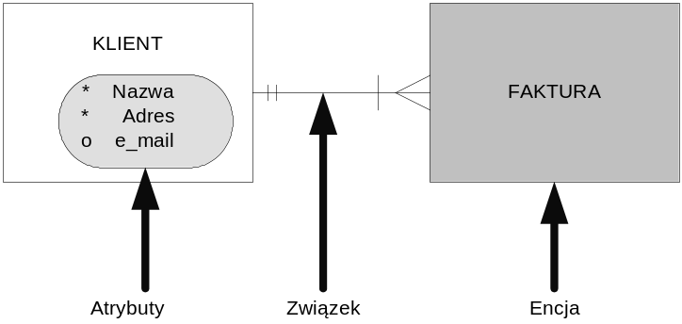
Stopień związku – oznacza stosunek ilościowy między liczebnością wystąpień poszczególnych encji, uczestniczących w danym związku. Stopień związku mówi o tym, ile wystąpień encji jednego rodzaju jest powiązanych z iloma wystąpieniami encji innego rodzaju.

Stopień związku | Przykład | Znaczenie
1:1 | Dziekan-Wydział | Każde wystąpienie encji Dziekan jest powiązane tylko z jednym wystąpieniem encji Wydział. Zatem jeden Dziekan kieruje jednym Wydziałem
1:M  1: wiele | Wydział-Student | Każde wystąpienie encji Wydział powiązane jest jednym lub wieloma wystąpieniami encji Student, przy czym każde wystąpienie encji Student powiązane jest tylko jednym wystąpieniem encji Wydział.  Zatem Wydział posiada wielu Studentów, natomiast Student studiuje wyłącznie na jednym Wydziale
M:N  Wiele : wiele | Książka - Autor | Każde wystąpienie encji Książka powiązane jest z wieloma wystąpieniami encji Autor i odwrotnie każde wystąpienie encji Autor powiązane jest z wieloma wystąpieniami encji Książka.  Jest to sytuacja, gdzie Książka może być napisana przez jednego lub wielu autorów i jeden Autor jest podpisany pod jednym lub wieloma tytułami Książek.

Opcjonalność dotyczy zaangażowania encji w związek. Z uwagi na tę cechę wyróżnia się dwa typy związków:
wymagane (obowiązkowe) – zachodzi wówczas, jeśli wszystkie wystąpienia encji muszą uczestniczyć w związku;
opcjonalne - zachodzi wówczas, jeśli istnieje, co najmniej jedno wystąpienie encji, które nie uczestniczy w związku.
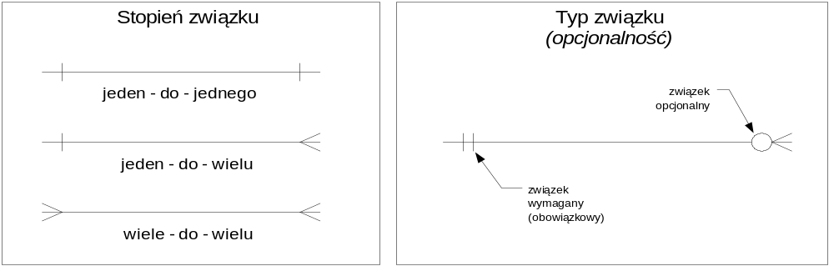

Typy encji | Notacja Martina
Encja regularna– oznacza dowolny znaczący element, o którym informacja powinna być znana albo utrzymywana (częściowe uczestnictwo w związku). | 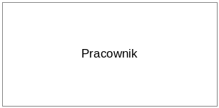
Encja słaba – jest to encja, która może istnieć tylko wtedy, gdy jest związana z innymi encjami lub też nie posiada własnych atrybutów kluczowych (całkowite uczestnictwo w związku) | 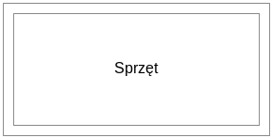
Encja – obiekt asocjacyjny – przechowuje informacje o związku pomiędzy dwiema encjami. | 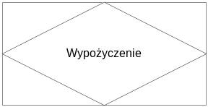

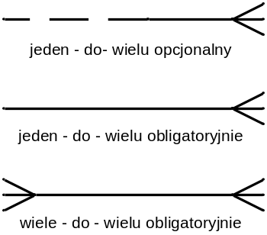
Diagramu ERD jest narzędziem do komunikowania za pomocą, którego osiąga się z użytkownikiem końcowym porozumienie, co do wymagań biznesowych. Identyfikuje i opisuje on dane wymagane przez system oraz pokazuje jak w systemie powiązane są ze sobą elementy danych. Dodatkowo należy również sformułować ograniczenia nałożone na związek, które noszą nazwę reguł integralności. Stanowi on podstawę do projektowania bazy danych.
Uwaga: z innymi metodami projektowania ERD można się spotkać np. używając narzędzi Oracla. Rysunek zawiera przykładowa notację związków.

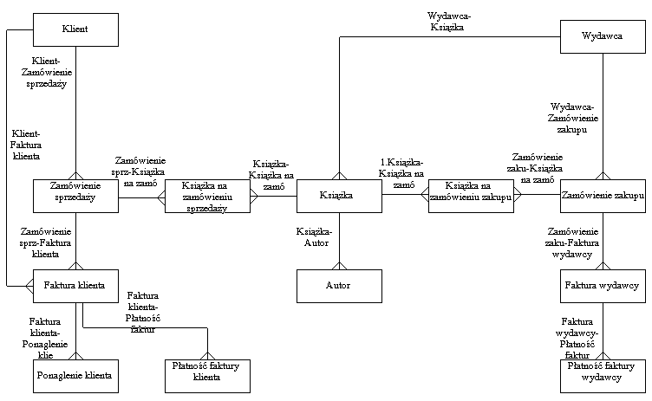
Przykladowy diagram encji:

XML i JSON
Usługi sieciowe wykorzystują do komunikacji ustandaryzowane dane tak, by możliwa była ich wymiana bez potrzeby implementowania wielu metod kodujących i dekodujących te dane. Najpowszechniejszymi formatami danych używanymi w technologii web service są XML oraz JSON. W poniższej tabeli zaprezentowany jest przykład danych zapisanych w obu formatach:
XML | JSON
<?xml version="1.0" encoding="UTF-8"?>  <newOrderSingle type="8">  <accountNumber>55-55</accountNumber>  <expireDate>2011-08-16</expireDate>  <orderQty>10.0</orderQty>  <price>120.5</price>  <currency>PLN</currency>  <side>1</side>  <symbol>  <shortName>COMARCH</shortName>  <shortName>CMR</shortName>  </symbol>  </newOrderSingle> | {  newordersingle:{  type:8,  accountnumber: 55-55',  expiredate:'2011-08-16',  orderqty:10,  price:120.5,  currency:'PLN',  side:1,  symbol:{  shortname:[  'COMARCH',  'CMR'  ]  }  }  }

Format XML używa do opisu znaczników znanych z języka HTML. Początki języka XML sięgają jednak SGMLa, który został znacznie uproszczony tak, by przetwarzanie przez parsery XML odbywało się szybciej. W pierwszej linii XML zawiera deklarację wersji oraz kodowania. Obecnie istnieją dwie wersje XML-a: 1.0 oraz 1.1. Definicja kodowania znaków pozwala poprawnie interpretować zapisane znaki. W kolejnych liniach zapisana jest właściwa treść dokumentu. Każdy element posiada znacznik otwierający jak i zamykający (np. odpowiednio: <price> oraz </price>). Każdy element może posiadać dowolną liczbę atrybutów, które są oddzielone spacją obok nazwy elementu. W powyższym przekładzie atrybutem jest type, natomiast wartość (w tym wypadku - liczbowa) wynosi 8. Dany element może zawierać kilka podelementów o identycznych nazwach. Tworzona jest wtedy swego rodzaju tablica. W powyższym przykładzie tablicę tą stanowią elementy o nazwie <shortName>. Pliki XML mogą być z powodzeniem konwertowane do innej postaci XML-a bądź dowolnego innego typu plików przy użyciu transformacji XSLT. Najczęściej używane jest to do prezentacji danych na stronie internetowej. Ciekawym narzędziem są również schematy XML Schema, które pozwalają walidować dany dokument XML według podanego w schemacie wzorca. W schemacie można określać nie tylko, że dany element musi przechowywać wartość tekstową czy liczbową, ale także zakres wartości czy maksymalną długość przechowywanego ciągu znaków.
Format JSON zorientowany jest na prostotę. Twórcy tego formatu uznali, że zamykające znaczniki są nadmiarowe, dlatego zrezygnowano z nich. Początek i koniec danego elementu oznaczone są przy użyciu nawiasów klamrowych. Przed nawiasem otwierającym znajduje się dwukropek, natomiast przed dwukropkiem nazwa elementu. Tablice rozpoczyna się nawiasem kwadratowym a poszczególne elementy oddziela przecinkiem. Warto zauważyć, że poszczególne elementy nie posiadają żadnych atrybutów. Konwertując dane z XML-a do JSON-a, wszelkie atrybuty elementu stają się jego podelementami. JSON wspierany jest przez wiele języków programowania. W JavaScript jest on obsługiwany natywnie bez potrzeby korzystania z dodatkowych bibliotek. Bardzo częstym zastosowaniem JSON-a jest serializacja obiektów. Kiedy chcemy zapisać obiekt będący instancją danej klasy programistycznej, kompilator często wręcz bez naszej wiedzy dokonuje serializacji do JSON-a a następnie zapisuje go do pliku bądź bazy danych. Istnieją również odmiany tego formatu, które mają większe możliwości niż prosty JSON. Przykładowo JsonML potrafi rozróżniać elementy od atrybutów, jednak rozmiar pliku wygenerowanego w tym formacie znacząco wzrasta. Ponadto obsługa tego języka nie jest już tak prosta w wielu językach programowania jak obsługa czystego JSON-a.

Analiza porównawcza wad i zalet XML i JSON.
Różnice omówionych standardów zostały przedstawione w poniższej tabeli:
 | XML | JSON
Kodowanie znaków | Zapisane w deklaracji  (1. linia) | Określane ręcznie lub odczytywane z nagłówka HTTP (Content-Encoding)
Objętość | Nadmiarowość: 312B | Prostota: 159B
Możliwości | Bardziej złożone struktury | Proste struktury zapisu
Walidacja | Poprzez procesor XML Schema | Mało popularny JSON Schema

Korzystając z formatu JSON pewnym problemem może być określanie kodowania znaków użytych w dokumencie. O ile XML jasno i wyraźnie ma zapisane kodowanie w swym nagłówku, tak JSON musi posiłkować się innymi, nieco mniej skutecznymi sposobami. Niekiedy kodowanie zapisuje w elemencie stworzonym specjalnie do tego celu. Można również polegać na wartości zapisanej w nagłówku wiadomości HTTP (Content Encoding), jednak praktyka pokazuje, że niewiele usług sieciowych ustawia prawidłowe wartości w tym nagłówku.
Zdecydowaną zaletą JSON-a w porównaniu z XML-em jest bez wątpienia prostota, która prowadzi do znacznego zmniejszenia rozmiaru dokumentu zapisanego w formacie JSON. Przykładowo informacje zapisane w poprzednim rozdziale w formacie XML zajmują 312 B, natomiast te zapisane w formacie JSON jedynie 159 B. Dla niektórych prostota może być jednak wadą, ponieważ struktura formatu JSON jest uboższa. Naszym zdaniem w większości przypadków JSON jest zupełnie wystarczający, a korzyści przewyższają pewne ograniczenia tego formatu. Do niedawna największą zaletą XML-a w stosunku do JSON-a było istnienie wielu różnych walidatorów plików XML korzystających ze schematów XML Schema. Ostatnio powstaje jednak coraz więcej narzędzi dokonujących podobną walidację przy użyciu schematów JSON Schema.
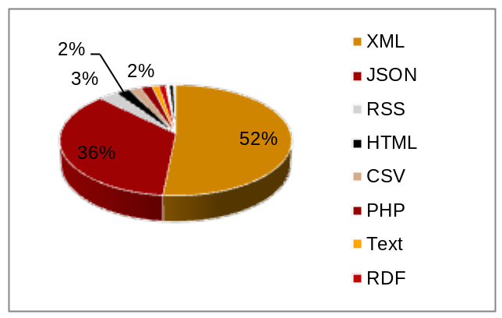W użyciu istnieje również wiele innych formatów innych niż XML, JSON oraz ich pochodne. Poniższy wykres pokazuje udział poszczególnych formatów na rynku usług sieciowych (dane pochodzą z końca 2011 roku). Widać wyraźnie, że znakomita większość usług sieciowych korzysta z XML-a lub JSON-a. Pozostałe formaty danych wykorzystywane są w pewnych specjalistycznych zastosowaniach, które jednak ze względu na małą popularność nie będę tu szerzej omawiane.
Warto również wspomnieć, że format JSON zdobywa coraz większą popularność a jego udział za 1-2 lata powinien być największy w środowisku usług sieciowych.
Złote zasady przy projektowaniu WebService’ów:
- Używaj standardowych kodów odpowiedzi HTTP
- Używaj przyjaznych kodów, skrótów/Nie używaj nic nieznaczących oznaczeń.
- Np.: s (zamiast 1) - sprzedaż, k (zamiast 2) - kupno
- Pozwól ograniczyć rozmiar odpowiedzi
- Utrzymuj zawsze aktualną dokumentację
- Udostępniaj przykładowe zapytania do WebService’u
- Informuj o nowościach/zmianach

Metodyka tworzenia schematu XML
Konwersja danych do modelu hierarchicznego rodzi potrzebę zdefiniowania schematu opisu struktury danych oraz typu i zakresu prezentowanych informacji, zgodnych ze schematem modelu relacyjnego. Specyfikacja języka XSD dostarcza zestawu narzędzi dla poprawnego odwzorowania elementów modelu relacyjnego (tabele, kolumny) wraz z zachowaniem występujących zależności oraz integralności istniejących danych. Realizowane jest to z jednej strony poprzez możliwość zastosowania określonego zestawu elementów oraz atrybutów języka XSD (key, unique, field, selector), umożliwiających wymuszenie unikalności wartości elementu (idea klucza własnego z modelu relacyjnego), z drugiej zaś strony poprzez określenie relacji zależności pomiędzy elementami schematu hierarchicznego (keyref, refer, selector, field), odzwierciedlającymi związki występujące w modelu relacyjnym.
Należy zauważyć, iż ze względu na specyfikę i różnorodność systemów DBMS, niemożliwym wydaje się opracowanie jednolitych zasad tworzenia schematów. Istniejące rozwiązania realizują funkcje konwersji pomiędzy schematami danych najczęściej w oparciu o:
- model hierarchiczny (hierarchical schema model), w którym odwzorowanie elementów struktury relacyjnej do struktury hierarchicznej następuje w oparciu o deklarację elementów i/lub zbioru atrybutów języka XSD, natomiast integralność referencyjna pomiędzy tabelami modelu relacyjnego zachowana jest przy użyciu dostępnych konstrukcji językowych schematu (elementy i atrybuty: key, unique, keyref, selektor, field, refer, xpath),
- model płaski (flat schema model), odnoszący się do standardu ISO-ANSI, definiujący zasady mapowania bazy danych do schematu XML, w którym integralność referencyjna danych zachowana jest bez użycia dostępnych konstrukcji językowych XSD, natomiast występujące zależności definiowane są przy użyciu składni annotation/appinfo, gdzie deklaruje się klucze własne oraz klucze obce wiążące poszczególne elementy, odzwierciedlając tym samym zależności występujące w strukturze relacyjnej.

Odwzorowanie elementów modelu relacyjnego realizowane może być zarówno poprzez zastosowanie deklaracji elementów, jak i zbioru atrybutów w schemacie XML. Ze względu jednak na istniejące ograniczenia w użyciu atrybutów, wynikające ze składni języka XSD, a także ze względu poprawę czytelności zapisu, preferowane jest wykorzystanie wyłącznie deklaracji elementów. Dla tak przyjętych założeń, algorytm tworzenia schematu XML na podstawie struktury relacyjnej bazy danych można określić w sposób następujący:
- W tworzonym dokumencie XSD dodaj element reprezentujący relacyjny model danych (DataSet).
- Dla każdej tabeli z modelu relacyjnego dodaj element potomny w DataSet (Tabela1..TabelaN).
- W każdym z elementów Tabela1..TabelaN utwórz elementy potomne zawierające deklaracje kolumn, odnoszących się do tabeli relacyjnej.
- Dla każdego klucza własnego występującego w tabelach modelu relacyjnego dodaj element potomny (Tabela1-PK..TabelaN-PK) w elemencie DataSet, wymuszający unikalność danych.
- Dla odwzorowania zależności występujących w schemacie relacyjnym oraz zachowania istniejących więzów integralności, utwórz elementy potomne (Tabela1-TabelaN-PK-FK) w DataSet, określając jednocześnie referencje do kluczy własnych (Tabela1-PK..TabelaN-PK).

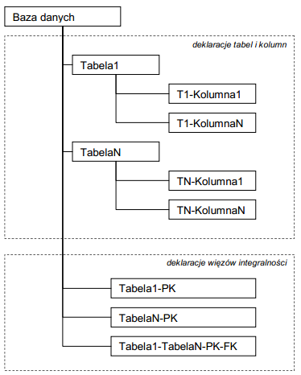

Zaproponowany algorytm oparty jest na modelu hierarchicznym. Użycie modelu płaskiego uwarunkowane jest implementacją standardu SQL/XML w systemie zarządzania bazą danych.

Praktyczna realizacja tworzenia schematu XML w oparciu o relacyjną strukturę danych wiąże się z koniecznością rozstrzygnięcia szeregu kwestii, których podłoże tkwi przede wszystkim w różnicach występujących w językach modelowania danych relacyjnych (DDL) i hierarchicznych (XSD) oraz użytej metodzie dostępu do danych. Szczegółowa analiza tych zagadnień pozwala określić klasy problemów, jakie należy rozwiązać przed przystąpieniem do konwersji schematów. W szczególności jest to:
- określenie metody dostępu do DBMS (API, ADO, ODBC, JDBC) oraz uwzględnienie ograniczeń z tego wynikających,
- wybór elementów struktury relacyjnej podlegających transformacji (tabele użytkownika, widoki, tabele systemowe) przy jednoczesnym uwzględnieniu praw dostępu (w zależności od stosowanego DBMS),
- odwzorowanie elementów schematu struktury relacyjnej (tabele, kolumny) przy pomocy deklaracji elementów, atrybutów lub ich kombinacji w schemacie XML,
- odwzorowanie relacji mnogościowych oraz zachowanie więzów integralności (deklaracja kluczy własnych, kluczy obcych oraz występujących zależności),
- tworzenie elementów i atrybutów dla wartości pustych oraz wartości null,
- dobór nazw dla elementów i atrybutów (eliminacja kolizji nazw),
- konwersja typów danych, formatu oraz zakresu dopuszczalnych wartości, w szczególności wartości binarnych oraz formatu daty i czasu.
W chwili obecnej dostępny jest na rynku szeroki wachlarz narzędzi realizujących tworzenie schematu XML na podstawie struktur relacyjnej bazy danych: Altova XMLSpy (SPY), Microsoft Visual Studio (MVS) oraz Oxygen (OXG).
Dokonując analizy uzyskanych wyników należy stwierdzić, iż żadne z wykorzystanych narzędzi nie pozwoliło w pełni na uzyskanie całkowicie poprawnych rezultatów. Mimo niewielkiego stopnia złożoności struktury relacyjnej zaobserwować można szereg niezgodności w utworzonych schematach, wśród których najważniejsze to:
- błędna interpretacja występującej w bazie danych relacji m-n (SPY),
- brak zachowania więzów integralności w odwzorowywanej strukturze relacyjnej OGX),
- nieprawidłowe mapowanie typów danych (MVS),
- niepoprawne określenie zakresu dla danych znakowych oraz dopuszczalnych wartości dla danych numerycznych (MVS),
- brak określenia wymaganych wartości w schemacie XML, w szczególności dla mapowanych kluczy własnych (MVS, OGX).
Należy stwierdzić, iż wymienione nieprawidłowości, mimo zastosowania narzędzi mających charakter komercyjny, nie pozwalają bezpośrednio na wykorzystanie utworzonych schematów XML. Dla uzyskania pełnej ich zgodności ze strukturą bazy danych niezbędne są dodatkowe modyfikacje wygenerowanych przez badane aplikacje dokumentów XSD. Uzyskane rezultaty mogą jednak stanowić punkt wyjściowy na drodze do tworzenia schematów zgodnych z relacyjną strukturą danych.
Rozwiązaniem może stać się gromadzenie i przechowywanie informacji w dedykowanych bazach danych XML, zachowujących strukturę dokumentu, co w efekcie eliminuje potrzebę konwersji pomiędzy formatami opisu danych. Na rynku dostępnych jest szereg produktów natywnych baz danych, jednakże na chwilę obecną nie istnieje jednolity standard języka kwerend (XQuery), co może uniemożliwiać szersze wykorzystanie tego rozwiązania.

XSLT
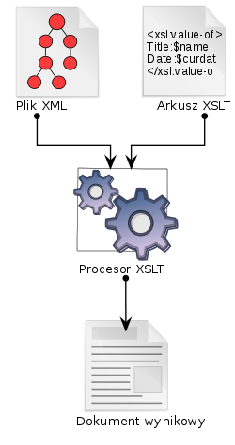
XSLT (ang. XSL Transformations, Extensible Stylesheet Language Transformations, w wolnym tłumaczeniu Przekształcenia Rozszerzalnego Języka Arkuszy Stylów) – oparty na XML-u język przekształceń dokumentów XML. Pozwala na przetłumaczenie dokumentów z jednego formatu XML na dowolny inny format zgodny ze składnią XML-a (np. na stronę WWW XHTML, wzór matematyczny MathML lub dokument biurowy ODF), jak również na zwykły HTML i czysty tekst.
Dzięki dużej sile wyrazu, łatwości implementacji i powszechnemu stosowaniu XML-a jako standardu dla zapisu informacji, XSLT jest uniwersalnym narzędziem znajdującym zastosowanie w wielu rodzajach oprogramowania. Najbardziej popularne to generowanie stron WWW w serwisach internetowych oraz konwersja pomiędzy alternatywnymi formatami np. w pakietach biurowych.
XSLT jest rozwijany przez W3C jako część rodziny języków XSL (obok XPath i XSL-FO). Powstał pod wpływem języków funkcyjnych oraz języków opartych na dopasowywaniu wzorców (ang. pattern matching) jak awk. Jego bezpośrednim poprzednikiem jest DSSSL, odpowiednik XSLT dla SGML-a.
Najnowszą wersją rekomendacji XSLT jest 2.0, ale ze względu na jej powolne rozpowszechnienie (vide brak obsługi w Xalanie, czy "fabrycznie" na platformie .NET) rekomendacja 1.0 jest nadal powszechnie wykorzystywana.
Omówienie
XSLT przypomina języki funkcyjne - arkusze XSLT zbudowane są z reguł opisujących, w jaki sposób zamienić poszczególne elementy wejściowego XML-a. Warsztat programisty XSLT obejmuje m.in. instrukcje sterujące, możliwość definicji własnych funkcji (tzw. szablonów nazwanych), funkcje wbudowane realizujące na przykład sortowanie. Do znajdowania i wskazywania elementów źródłowego XML-a używany jest XPath.
Składnia i semantyka
Arkusze XSLT są poprawnymi dokumentami XML. Elementem głównym jest xsl:stylesheet. Prefiks xsl: w używanych w tym dokumencie nazwach elementów oznacza jedynie, że należą one do przestrzeni nazw XSLT - tak więc xsl:stylesheet należy czytać jako element stylesheet z przestrzeni nazw XSLT.
Algorytm transformacji
Każdy procesor XSLT posługuje się przedstawionym poniżej w skrócie algorytmem.
1. Przygotowanie do transformacji:
- Parsowany jest arkusz XSLT oraz wejściowy XML oraz budowane są ich drzewa. Uwzględniony jest fakt, że arkusz XSLT może się składać z wielu plików (instrukcje xsl:include i xsl:import).
- Z dokumentów usuwane są nadmiarowe białe znaki.
- Do drzewa XSLT dołączane są standardowe reguły.
2. Transformacja:
- Tworzony jest główny element drzewa wyjściowego (root node).
- Główna część: przetwarzane są elementy drzewa wejściowego, począwszy od elementu głównego.
- Zwracane jest drzewo wyjściowe, w formacie określonym przez xsl:output.

Każdy element drzewa wejściowego przetwarzany jest następująco:
- Znajdowany jest najlepiej pasujący szablon. Ze wszystkich szablonów pasujących do przetwarzanego elementu (każdy szablon nienazwany ma wzorzec - atrybut match) wybierany jest ten o najwyższym priorytecie (obliczonym na podstawie atrybutu priority, postaci wzorca oraz pozycji w dokumencie - elementy zaimportowane mają zawsze najniższy priorytet).
- Znaleziony szablon jest aplikowany. Elementy szablonu znajdujące się w przestrzeni nazw XSLT (zazwyczaj te z prefiksem xsl:) traktowane są jak instrukcje i odpowiednio interpretowane. Reszta jest zwyczajnie kopiowana do drzewa wynikowego.
- Jeśli w szablonie umieszczona jest instrukcja xsl:apply-templates, procesor przechodzi w tym miejscu do rekurencyjnego przetwarzania listy elementów wskazanych atrybutem select lub - jeśli go brak - wszystkich dzieci aktualnego elementu. Jeśli w szablonie brak jest instrukcji xsl:apply-templates, żadne z elementów aktualnego poddrzewa (dzieci i ich następniki) nie są w tym miejscu dopasowywane (przetwarzane). Należy jednak pamiętać, że mogą zostać przeznaczone do dopasowania (za pomocą instrukcji xsl:apply-templates) z innego szablonu.

